PEDIDO DE PROVIDÊNCIA N° /2020

Os vereadores que a este subscreve requer, ouvida a Casa e após os trâmites regimentais, seja enviada correspondência ao Exmo. Sr. Prefeito Municipal, Duílio de Castro Faria, solicitando, policiamento constante no bairro Iporanga.

JUSTIFICATIVA
Tal solicitação originou-se por meio do projeto Câmara Ação, realizado no dia 15/03/2020, no bairro Várzea. Onde obteve-se reclamações dos moradores do referido bairro informando a falta de segurança nesta localidade, o que tem gerado muitos transtornos e insegurança para todos. Por isso, faz-se necessário que verifique esta situação.
Protocolo 121

Mesa Diretora, 17 de março de 2020.

Alcides Longos Barros Rodrigo Braga
1° Vice-Presidente 2° Vice Presidente

Marli de Luquinha
1° Secretária

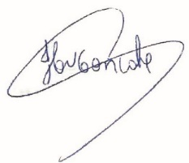
Cláudio Henrique Nacif Gonçalves – Caramelo
Vereador Presidente da Câmara Municipal de Sete Lagoas
Rua Domingos Louverturi, 335, São Geraldo. Tels. (031) 3779 6345 / 3779 6346
caramelo@camarasete.mg.gov.br

